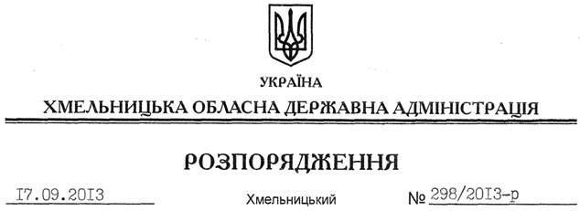

Про надання у користування ТОВ “Подільська регіональна агенція” лісової ділянки

На підставі статті 6 Закону України “Про місцеві державні адміністрації”, статей 18, 31 Лісового кодексу України, погоджень державного підприємства “Хмельницьке лісомисливське господарство” від 08.07.2013 року № 681, обласного управління лісового та мисливського господарства від 09.09.2013 року № 02-928, розглянувши клопотання ТОВ “Подільська регіональна агенція” та інші подані документи:
1. Виділити ТОВ “Подільська регіональна агенція” для довгострокового тимчасового користування у рекреаційних цілях лісову ділянку площею 0,65 га у лісовому масиві, що знаходиться на території кв. 37, вид. 15, Хмельницького лісництва ДП “Хмельницьке лісомисливське господарство” на території земель Стуфчинецької сільської ради Хмельницького району терміном на 49 років, без вилучення земельної ділянки у постійного лісокористувача ДП “Хмельницьке лісомисливське господарство”.
2. Рекомендувати ДП “Хмельницьке лісомисливське господарство” укласти з ТОВ “Подільська регіональна агенція” договір на використання вказаної лісової ділянки, передбачивши плату за її використання.
3. ТОВ “Подільська регіональна агенція”:
3.1. Приступити до використання лісової ділянки після укладення договору з ДП “Хмельницьке лісомисливське господарство”.
3.2. Використовувати лісову ділянку виключно в рекреаційних цілях з дотриманням вимог земельного, лісового та природоохоронного законодавства, існуючих обмежень та обтяжень.
4. Контроль за виконанням цього розпорядження покласти на заступника голови облдержадміністрації В.Галищука.

Голова адміністрації В.Ядуха

